

===============================================

**Manual Técnico**

Proyecto: Sistema de Asistencia

TECNICO

SENA

CEET – Centro de Electricidad, Electrónica y Telecomunicaciones

Técnico en Programación de Software

===============================================

===============================================

11/2023



Sistema de Asistencia

**MANUAL TECNICO**

Contenido

1 Objetivos 5

1.1 Objetivos específicos 5

2 Alcance 5

3 Requerimientos técnicos 6

3.1 Requerimientos mínimos de hardware 7

3.2 Requerimientos mínimos del software 8

4 Herramientas utilizadas para el desarrollo 9

5 Instalación 10

6 Configuración 10

7 Análisis 10

1. Introducción 11

1.1 Propósito 11

1.2 Alcance 11

1.3 Personal involucrado 11

1.4 Definiciones, acrónimos y abreviaturas 12

1.5 Referencias 12

1.6 Resumen 12

2. Descripción general 12

2.1 Perspectiva del producto 12

2.2 Funcionalidad del producto 12

2.3 Características del usuario 13

2.4 Restricciones 14

2.5 Suposiciones y dependencias 14

2.6 Evolución previsible del sistema 14

3. Requisitos específicos (rf y rnf) 14

3.1 Requisitos comunes de los interfaces 14

3.1.1 Interfaces de usuarios 14

3.1.2 Interfaces de hardware 14

3.1.3 Interfaces de software 14

3.1.4 Interfaces de comunicación 14

3.2 Requisitos funcionales 14

4. Diseño de la arquitectura (diagramas, casos de usos, diccionario) 14

5. Desarrollo (codigo) 14

6. Privilegios de usuario: totales 14

# Objetivos

Diseñar e implementar un sistema de información web que permita la gestión y control de asistencias de estudiantes en el colegio IED Ricaurte, con el objetivo de mejorar la eficiencia en el registro y seguimiento de la asistencia, contribuyendo así a la optimización de los procesos educativos y administrativos de la institución.

## Objetivos específicos

* Analizar detalladamente la problemática relacionada con la asistencia de los estudiantes en el colegio IED Ricaurte, identificando sus causas y efectos.
* Diseñar una plataforma de registro de asistencia que permita tomar asistencia diariamente y en cada hora de clase, con el fin de evaluar el nivel de ausentismo diario y mejorar la eficiencia en el seguimiento de la asistencia.
* Implementar la plataforma de manera práctica y eficiente, garantizando su funcionamiento óptimo y su fácil accesibilidad para docentes, estudiantes y personal administrativo.

# Alcance

El alcance del sistema de información web propuesto para el colegio IED Ricaurte es brindar un apoyo significativo a la sede principal, con el objetivo de mejorar la eficiencia y la precisión en la gestión de asistencias, comunicaciones y otros aspectos clave. Esto incluye:

* **Registro de Asistencia:** La plataforma permitirá un registro preciso de la asistencia de los estudiantes en cada hora de clase, lo que facilitará la identificación y seguimiento del ausentismo.
* **Comunicaciones:** El sistema posibilitará la entrega oportuna de circulares y otros mensajes a los diferentes cursos, mejorando la comunicación entre la institución y sus miembros.
* **Anticipación a la Deserción:** El sistema proporcionará herramientas para identificar patrones de ausentismo y posibles casos de deserción, permitiendo a la institución tomar medidas preventivas.

# Requerimientos técnicos

**Software**

* **Sistema Operativo:** El sistema de asistencia deberá ser compatible con sistemas operativos como Windows, macOS o Linux, de acuerdo con las preferencias de la institución.
* **Servidor Web:** Se utilizará un servidor web como Apache, Nginx o Microsoft Internet Information Services (IIS) para alojar la aplicación web.
* **Lenguaje de Programación:** El software se desarrollará en lenguajes como HTML, CSS, JavaScript (para el front-end) y lenguajes de programación como PHP (para el back-end).
* **Base de Datos:** Se seleccionará un sistema de gestión de bases de datos (SGBD) como MySQL, PostgreSQL, Microsoft SQL Server para almacenar la información.
* **Framework o Bibliotecas:** Se emplearán frameworks o bibliotecas como React, Angular, Vue.js o Express.js (para el desarrollo web) y Django, Ruby on Rails o Spring (para el back-end).
* **Navegadores Compatibles:** La aplicación se diseñará para ser compatible con navegadores web comunes, como Chrome, Firefox, Safari y Edge.

**Hardware**

* **Servidores:** Será necesario contar con uno o varios servidores con especificaciones adecuadas para alojar la aplicación web y la base de datos, considerando el tráfico y la carga esperada.
* **Red:** Se requerirá una red confiable y de alta velocidad para garantizar el funcionamiento del sistema.
* **Almacenamiento:** Deberá haber suficiente almacenamiento en disco para la base de datos y las copias de seguridad.
* **Equipos para Usuarios:** Los dispositivos de los usuarios, como computadoras, tabletas o teléfonos, deben cumplir con los requisitos mínimos para acceder a la aplicación web.
* **Seguridad Física:** Se establecerán instalaciones de seguridad física para proteger los servidores y equipos.
* **Energía Ininterrumpida:** Se proporcionará una fuente de energía ininterrumpida (UPS) para garantizar el funcionamiento continuo en caso de cortes de energía.
* **Respaldo y Recuperación:** Se implementará un plan de respaldo y recuperación para asegurar la disponibilidad de datos en caso de fallos en el sistema.

## Requerimientos mínimos de hardware

* **Procesador:** Un procesador de al menos 2 núcleos y velocidad moderada será suficiente para la mayoría de las aplicaciones web. La potencia requerida dependerá de la carga de trabajo prevista.
* **Memoria RAM:** Se recomienda al menos 4 GB de RAM para un rendimiento fluido, pero la cantidad de memoria necesaria variará según la escala y la complejidad del sistema.
* **Espacio en Disco Duro:** El espacio en disco duro necesario dependerá del tamaño de la base de datos y los archivos de la aplicación. Una cantidad mínima razonable podría ser de 20 GB o más.
* **Conexión a Internet:** Se requerirá una conexión a Internet estable para que el sistema sea accesible en línea.

## Requerimientos mínimos del software

* **Sistema Operativo:** Se admitirán sistemas operativos modernos, como Windows 10/11, macOS o distribuciones de Linux, según la elección de la institución.
* **Navegador web:** El sistema se ejecutará a través de un navegador web actualizado, por lo que se requerirá un navegador compatible, como Google Chrome, Mozilla Firefox, Microsoft Edge o Safari.
* **Servidor web:** Si el sistema de asistencia se aloja en un servidor web propio, se necesitará un servidor web, como Apache o Nginx.
* **Base de Datos:** Puedes requerir un sistema de gestión de bases de datos, como MySQL, PostgreSQL, SQL Server, para almacenar la información de los estudiantes y la asistencia.
* **Privilegios de Administrador:** Para la configuración inicial y la administración del sistema, se necesitarán privilegios de administrador o acceso a las herramientas de administración proporcionadas por la plataforma.
* **Lenguaje de Programación:** Los requisitos del lenguaje de programación dependerán del sistema específico desarrollado, si es el caso.

# Herramientas utilizadas para el desarrollo

* **Navegador web:** Se recomienda utilizar un navegador web moderno como Google Chrome, Mozilla Firefox o Microsoft Edge para el manejo de la aplicación y pruebas.
* **Entorno de desarrollo integrado (IDE):** Puedes elegir un IDE según tus preferencias. Algunas opciones populares incluyen Visual Studio Code, Sublime Text, Atom o JetBrains WebStorm, que te facilitarán el desarrollo web.
* **Gestor de bases de datos:** Para administrar la base de datos del sistema de asistencia, se utilizará un sistema de gestión de bases de datos (DBMS) como MySQL.
* **Servidor web:** Se puede utilizar un servidor web como Apache o, si es necesario, un servidor de aplicaciones como Tomcat, según las necesidades de la aplicación.
* **Lenguaje de programación:** El lenguaje de programación principal dependerá de los requisitos del proyecto y las preferencias del equipo de desarrollo. Puede incluir JavaScript para el front-end y PHP para el back-end.
* **Emulador de servidor:** Para el desarrollo local y pruebas, se podría utilizar XAMPP o un servidor local compatible con el lenguaje de programación seleccionado.
* **Control de versiones:** Se recomienda el uso de un sistema de control de versiones como Git, con plataformas de alojamiento como GitHub o GitLab para gestionar el código fuente y colaborar en el desarrollo.
* **Herramientas de diseño:** Si es necesario, herramientas como Adobe XD, Figma o Sketch pueden ser utilizadas para diseñar la interfaz de usuario.
* **Frameworks y bibliotecas:** Dependiendo del lenguaje de programación elegido, se podrían emplear frameworks y bibliotecas específicas para el desarrollo web, como React, Django, o Angular, según sea necesario.
* **Herramientas de gestión de tareas y colaboración:** Para gestionar las tareas del proyecto y colaborar eficazmente, herramientas como Trello, Asana o Jira pueden ser utilizadas por el equipo de desarrollo.

# Instalación

Xampp - pasos

# Análisis

---

**Propuesta de entrevista**

## Encuesta:

## Para los estudiantes:

* ¿Considera que un sistema de información sería de gran utilidad para mejorar el proceso de asistencias?
* Si
* No
* ¿Le proporcionan información clara sobre las asistencias?
* Si
* No
* ¿Cuáles son los problemas más comunes que encuentra para el registro de asistencias?
* Pérdida de tiempo a la toma de asistencia.
* Mala organización en la toma de asistencias.
* Falta de Información de las asistencias e inasistencias. Falta de Información de las asistencias e inasistencias.

Para los profesores:

* ¿Con que frecuencia registra las asistencias?
* una vez a la hora
* otra
* ¿Está de acuerdo con el procedimiento manual actual para registrar las asistencias de los alumnos?
* Actualmente cuanto tiempo disponible para registrar las asistencias.
* 5 minutos.
* 15 minutos.
* 20 minutos.
* Mas de 30 minutos
* ¿Considera ese tiempo prudencial para registrar las asistencias?
* Si
* No
* ¿Considera que un sistema de información sería de gran utilidad para mejorar el proceso de asistencias?
* ¿Cuántas clases tiene al día en promedio?
* 1 o 2 clases.
* 2 o 3 clases.
* 4 o mas clases.
* ¿Cuál es el proceso que lleva a cabo para registrar a los estudiantes?

# Introducción

# Propósito

El propósito del sistema de asistencia web para el colegio IED Ricaurte es mejorar la eficiencia en la gestión de la asistencia de los estudiantes, promover una comunicación efectiva entre la escuela, los padres y los estudiantes, y proporcionar datos precisos que permitan tomar decisiones informadas. Nuestro objetivo es impulsar el cumplimiento y seguimiento de la asistencia, lo que, a su vez, contribuirá al éxito académico de los estudiantes y al funcionamiento eficiente de la institución educativa en su conjunto.

# Alcance

El alcance de la página web puede variar desde ser una simple plataforma informativa hasta una herramienta integral de seguimiento y comunicación entre todos los miembros de la comunidad escolar en el colegio IED Ricaurte. Para determinar el alcance específico, es fundamental involucrar a las partes interesadas, como directivos, docentes, estudiantes y padres de familia, para comprender sus necesidades y expectativas. El sistema de asistencia web busca optimizar la gestión de la asistencia, fomentar una comunicación eficaz y proporcionar información relevante para el beneficio de todos los involucrados en la institución educativa.

# Personal involucrado

| Nombre | Alejandro Martínez Ortegón |
| --- | --- |
| Rol | Aprendiz |
| Categoría profesional | Estudiante – SENA |
| Responsabilidades | Actual Encargado de toda la parte de la base de datos, |
| Información de contacto | 320 8608383 |
| Aprobación | Sí |

| Nombre | Fredy Ramírez Sosa |
| --- | --- |
| Rol | Aprendiz |
| Categoría profesional | Aprendices |
| Responsabilidades | Actual Encargado de toda la parte de la base de datos, |
| Información de contacto | 302 7341115 |
| Aprobación | Sí |

| Nombre | Juan Pablo López Suarez |
| --- | --- |
| Rol | Aprendiz |
| Categoría profesional | Aprendices |
| Responsabilidades | Actual Encargado de toda la parte de la base de datos, |
| Información de contacto | 310 2296826 |
| Aprobación | Sí |

| Nombre | Juana Valentina González Márquez |
| --- | --- |
| Rol | Aprendiz |
| Categoría profesional | Aprendices |
| Responsabilidades | Actual en los manuales |
| Información de contacto | 3202834045 |
| Aprobación | Sí |

| Nombre | Alexandra Busto Lora |
| --- | --- |
| Rol | Aprendiz |
| Categoría profesional | Aprendices |
| Responsabilidades | Actual finiquitar el diseño |
| Información de contacto | 314 8842953 |
| Aprobación | Sí |

# Definiciones, acrónimos y abreviaturas

MER – Modelo Entidad Relación

MR – Modelo Relacional

UML – Diagrama de clases

# Referencias

# Resumen

# Descripción general

# Perspectiva del producto

La implementación exitosa de este sistema de asistencia tiene el potencial de transformar la eficiencia y la comunicación en el colegio IED Ricaurte. No solo ayudará a garantizar que los estudiantes asistan regularmente a clases, sino que también mejorará la gestión de asistencias, lo que, a su vez, permitirá una atención más efectiva a las necesidades académicas de los estudiantes. Este sistema está diseñado específicamente para la comunidad escolar y tiene como objetivo simplificar la administración de la asistencia y mejorar la experiencia tanto para los educadores como para los estudiantes y sus familias. Su éxito se traducirá en un ambiente escolar más organizado y eficaz, lo que beneficiará a todos los involucrados en el proceso educativo.

# Funcionalidad del producto

El sistema web de asistencia para estudiantes del colegio IED Ricaurte ofrece una variedad de funcionalidades diseñadas para optimizar la gestión de la asistencia y mejorar la experiencia educativa en la institución. Estas funcionalidades incluyen:

**Registro y Control de Asistencia:** Los docentes pueden registrar la asistencia de los estudiantes de manera rápida y precisa, en cada hora de clase.

**Acceso a Horarios de Clases:** Estudiantes y docentes pueden acceder a horarios de clases actualizados para una planificación eficiente.

**Visualización de Historiales de Asistencia:** Se permite ver los registros históricos de asistencia para un seguimiento a largo plazo.

**Integración con Calendarios Personales:** Los usuarios pueden sincronizar el calendario del sistema con sus aplicaciones de calendario personales.

**Generación de Informes y Estadísticas:** El sistema ofrece informes y estadísticas para la toma de decisiones informadas en la gestión académica.

**Comunicación con Profesores:** En caso de ausencia, los estudiantes pueden comunicarse con sus profesores a través de la plataforma.

**Seguridad y Privacidad:** El sistema garantiza la seguridad y privacidad de los datos personales y de asistencia de los estudiantes.

# Características del usuario – en los dos

| Tipo de usuario | Estudiante |
| --- | --- |
| Formación | Estudiante del colegio IED Ricaurte |
| Habilidades | Habilidades básicas de uso de computadoras, capacidad para acceder a un sistema en línea |
| Actividades | Registrarse en el sistema con datos requeridos … Iniciar sesión en el sistema, visualizar informe de asistencia, verificar nombre en el informe, gestionar su propia asistencia, acceder a las clases y materias correspondientes. |

| Tipo de usuario | Docente |
| --- | --- |
| Formación | Docente con formación académica |
| Habilidades | Conocimiento de informática básica, habilidades de gestión de datos, capacidad para utilizar un sistema en línea |
| Actividades | Registrarse en el sistema con datos requeridos (nombres, documento de identidad, teléfono, correo institucional), acceder al sistema para verificar el horario, consultar asistencias de estudiantes, monitorear asistencias, inasistencias e inasistencias justificadas, visualizar datos personales para verificar la precisión de la información registrada, acceder a los cursos y materias correspondientes, marcar asistencia de estudiantes, gestionar asistencias de manera rápida y eficiente. |

| Tipo de usuario | Directivo |
| --- | --- |
| Formación | Rector o Coordinador con formación académica |
| Habilidades | Conocimientos avanzados en informática, habilidades de gestión y liderazgo, capacidad para utilizar un sistema en línea |
| Actividades | Registrarse en el sistema con datos requeridos (nombres, documento de identidad, teléfono, correo institucional), acceder al sistema para verificar el horario y la asistencia de cada curso de su área, monitorear asistencias, inasistencias e inasistencias justificadas, consultar los reportes de asistencia de toda la institución, realizar una vista general de las asistencias para generar informes para el comité, visualizar datos personales para verificar la precisión de la información registrada, cargar y procesar datos para generar reportes, mantener la confidencialidad de los datos personales de los usuarios, y asegurarse de que el sistema sea eficaz y seguro en el manejo de la información. |

| Tipo de usuario | Secretaria |
| --- | --- |
| Formación | Secretaria con formación administrativa |
| Habilidades | Conocimientos básicos en informática, habilidades de gestión de datos, capacidad para utilizar un sistema en línea |
| Actividades | Registrarse en el sistema con datos requeridos (nombres, documento de identidad, teléfono, correo institucional), dar acceso a los roles para administrativos y docentes, modificar horarios en el sistema para reasignar clases, verificar y corregir datos registrados, mantener la confidencialidad de la información, acceder a la función de edición de horarios en caso de cambios o errores, gestionar rápidamente las modificaciones de horarios, asegurar que el sistema sea eficaz y seguro en el manejo de la información. |

# 

# Evolución previsible del sistema

# Requisitos específicos

A

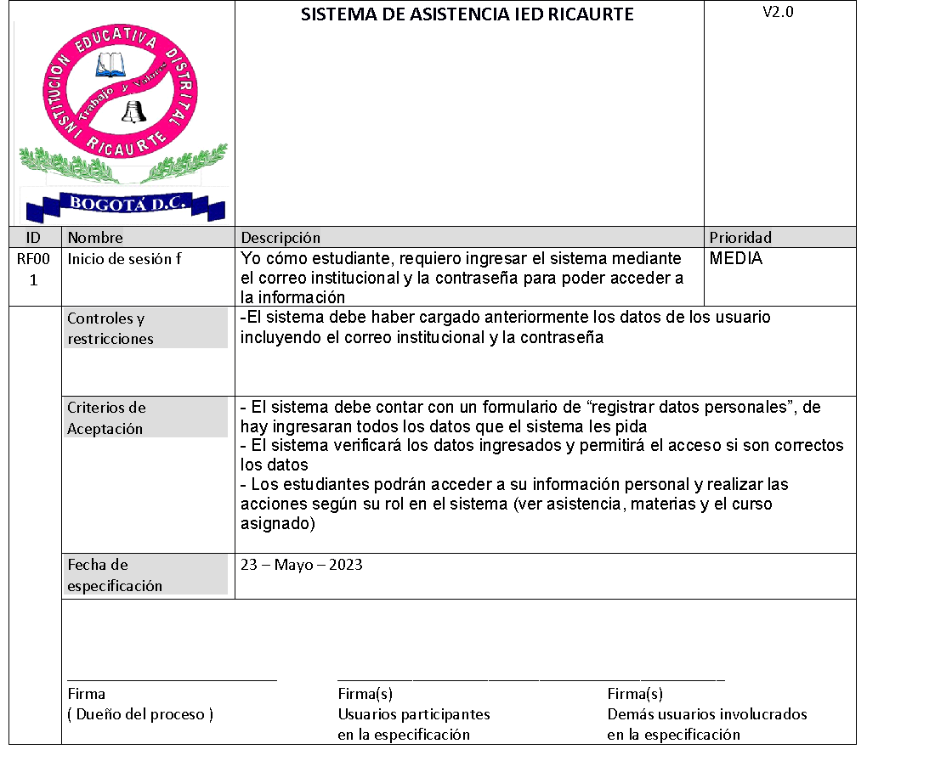

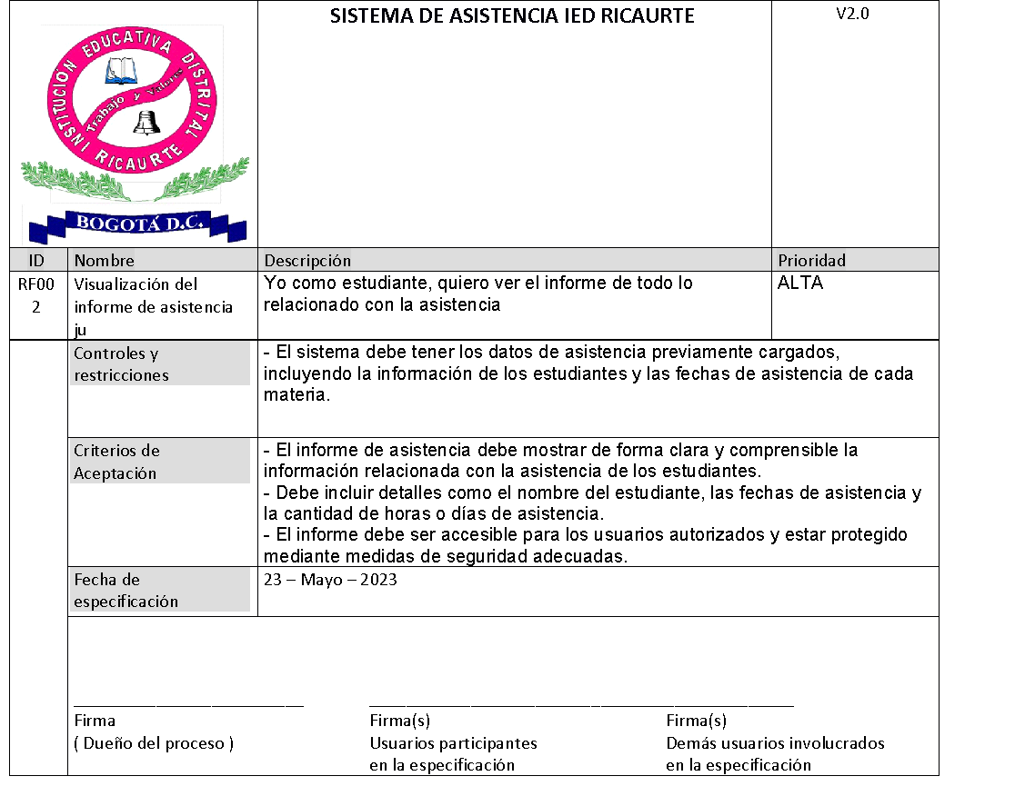

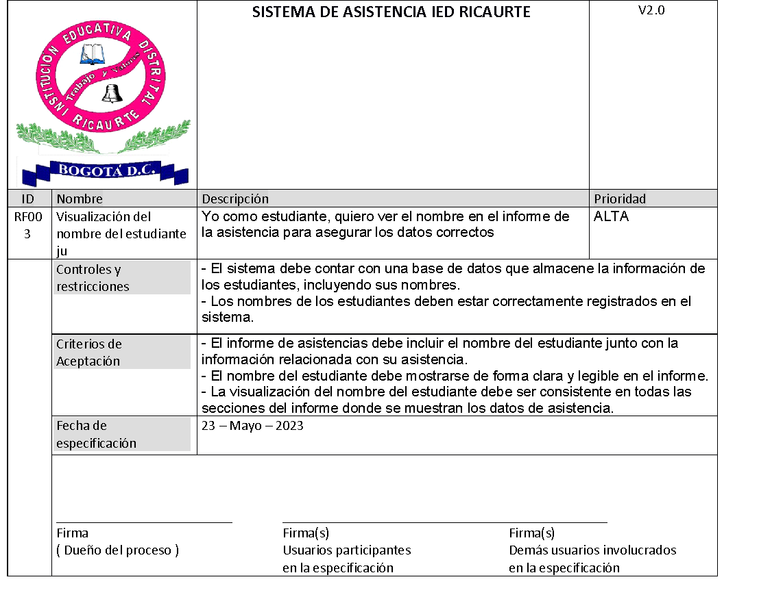

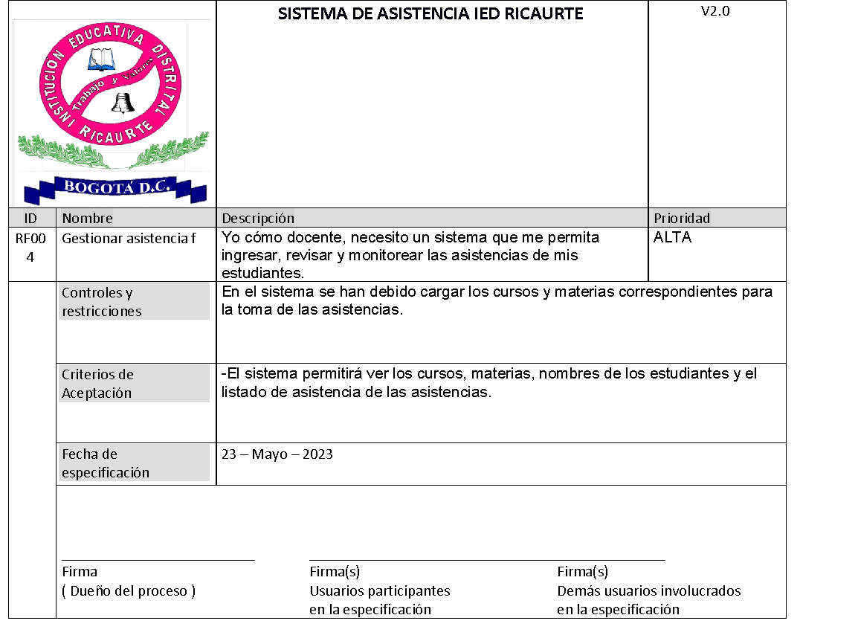

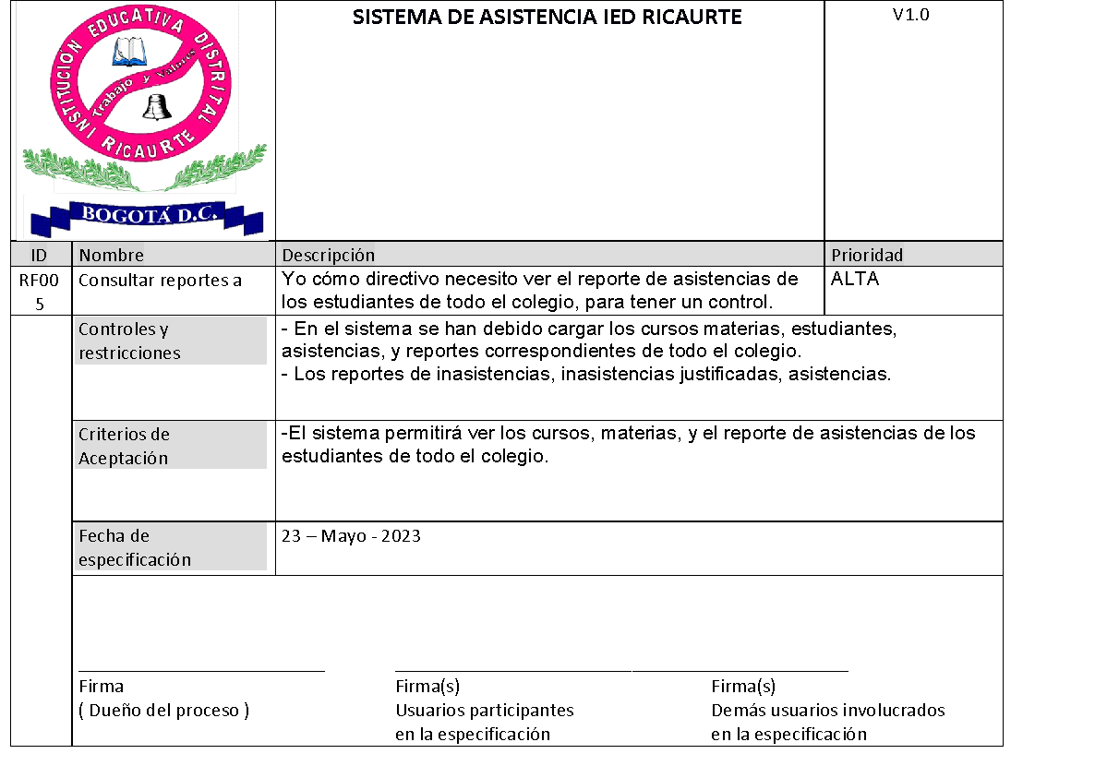

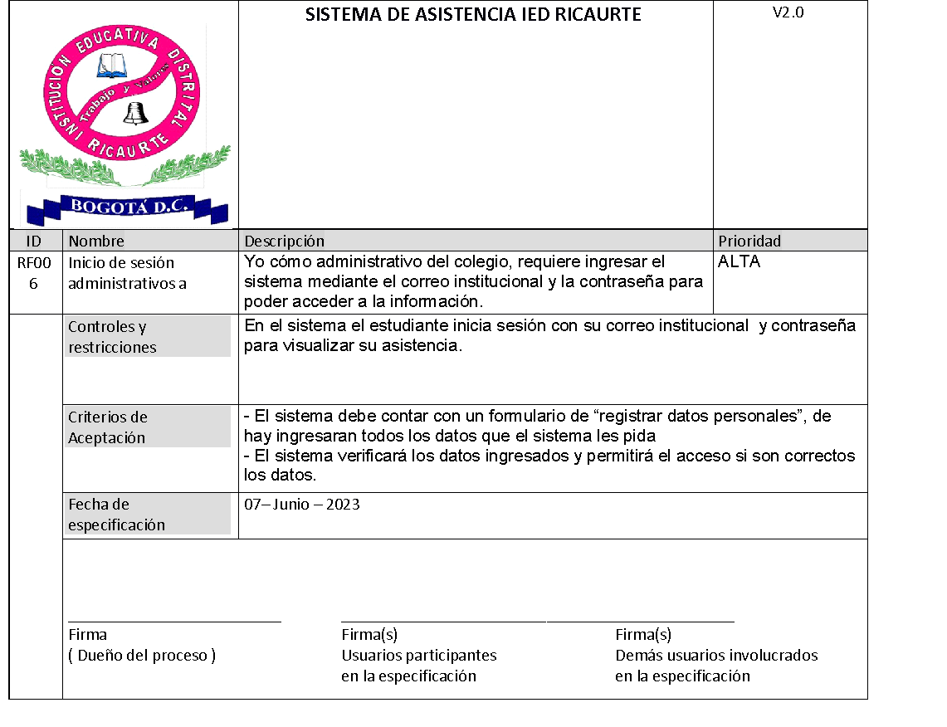

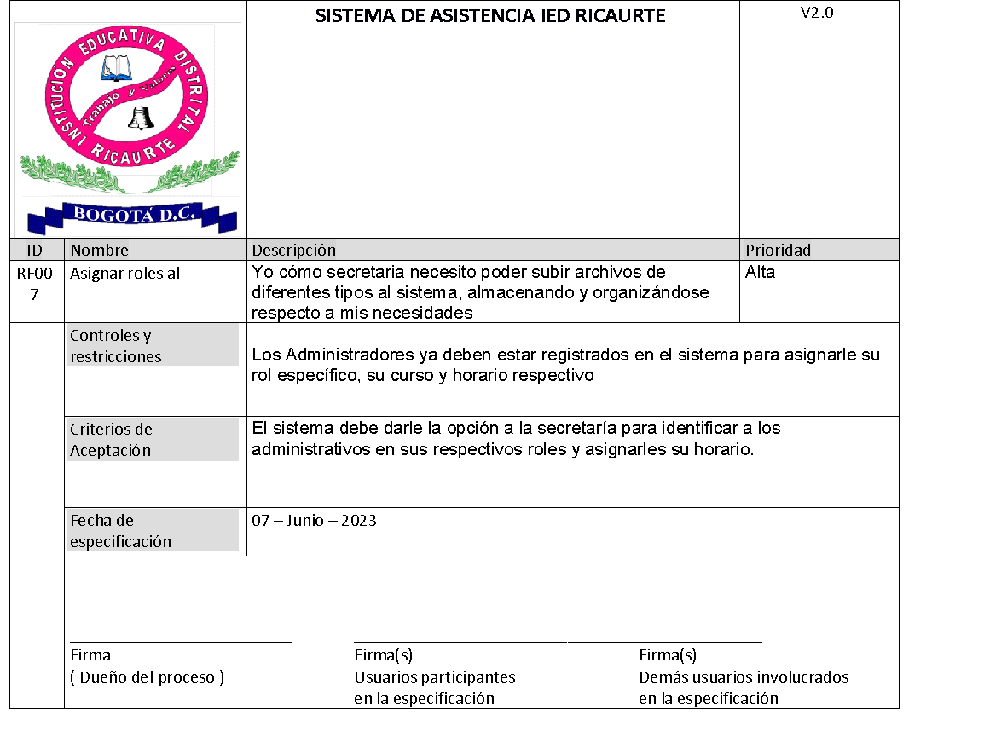

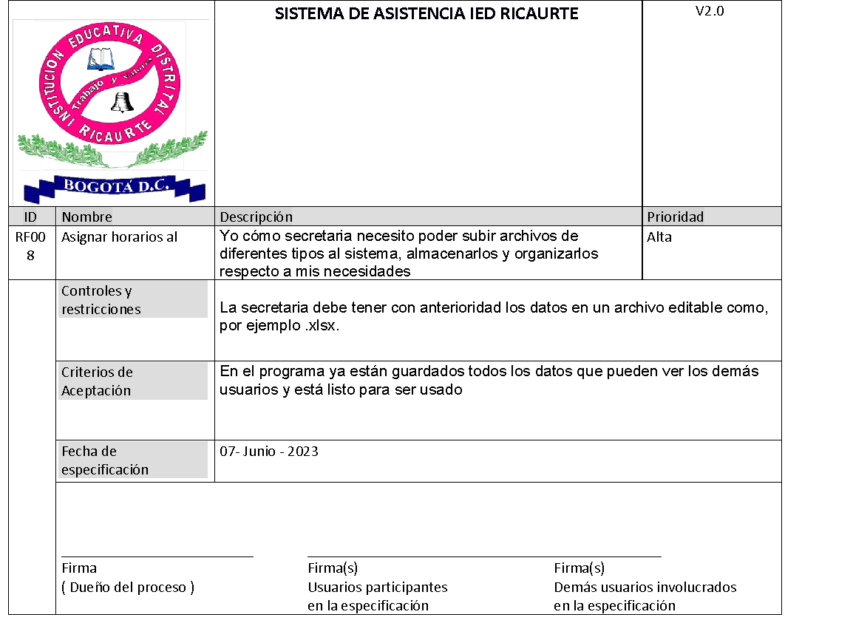

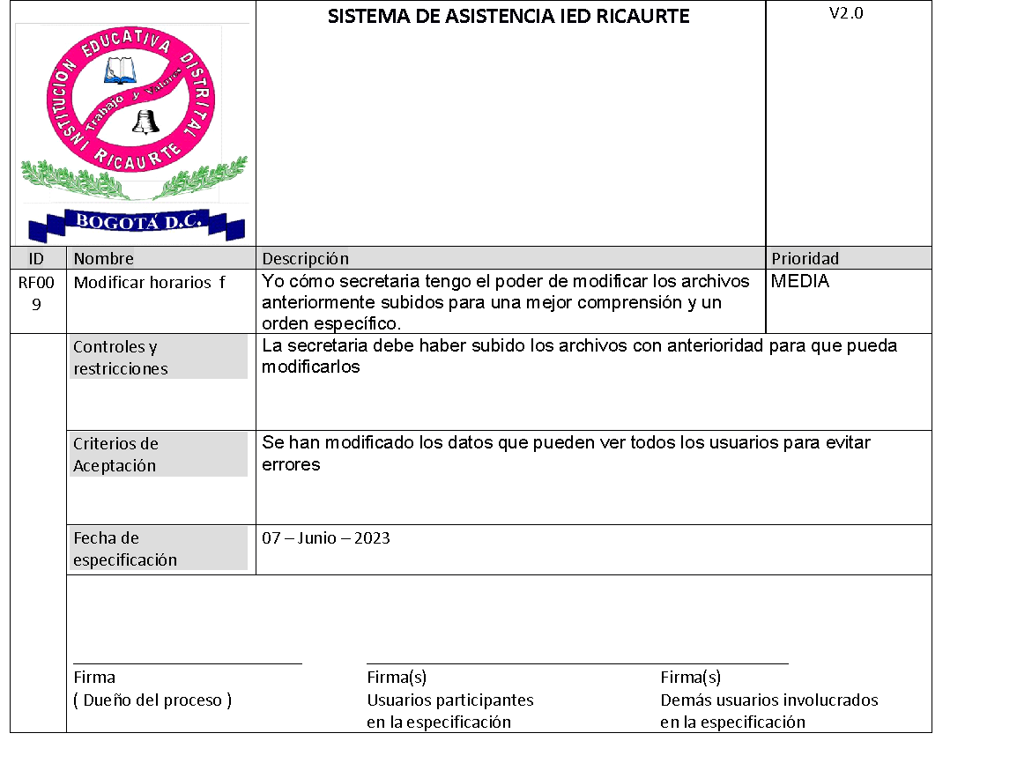

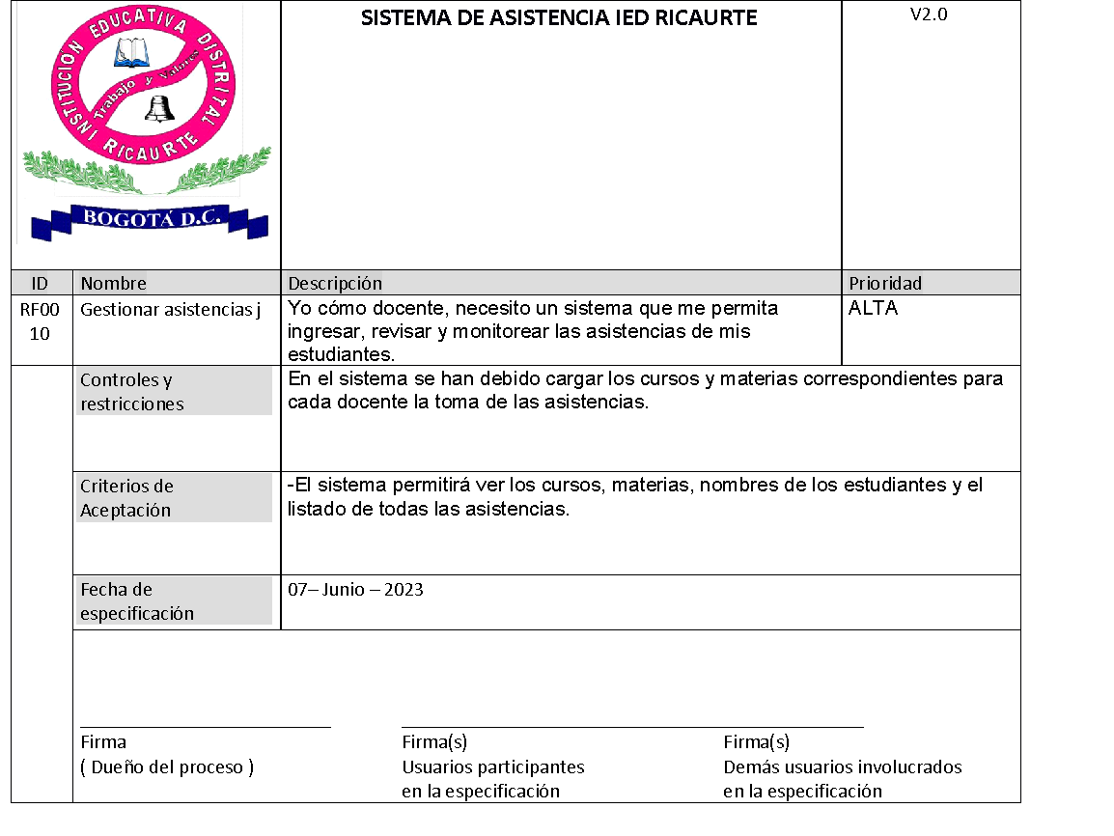

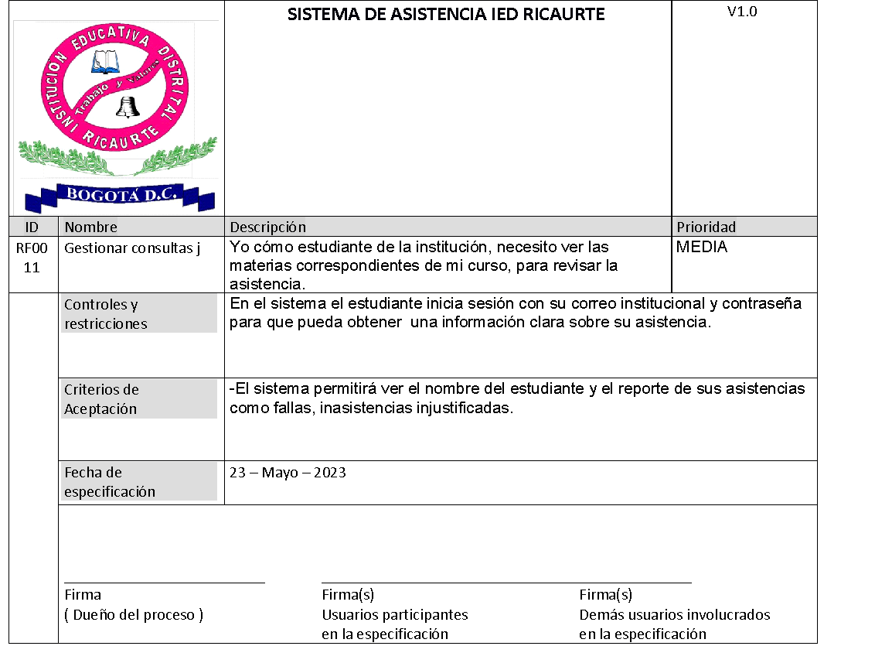

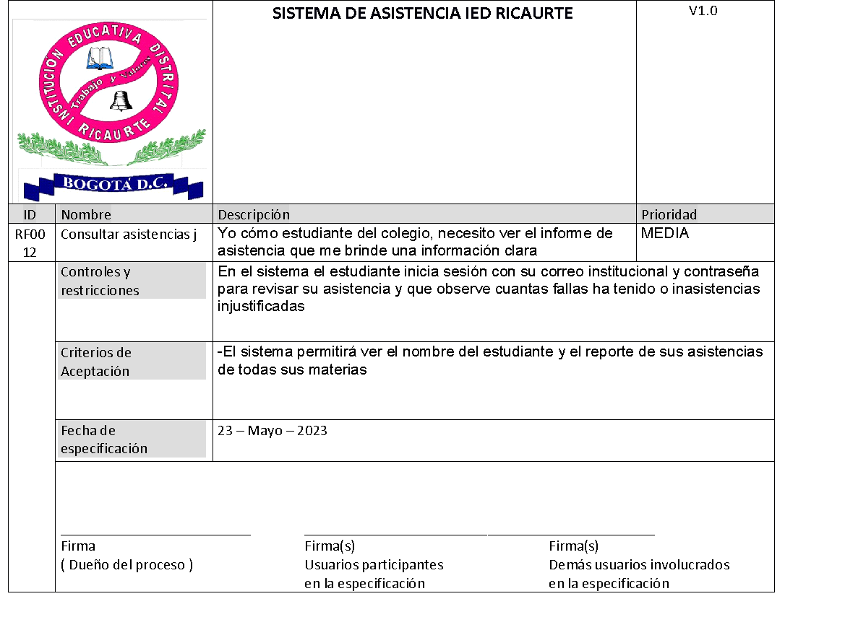

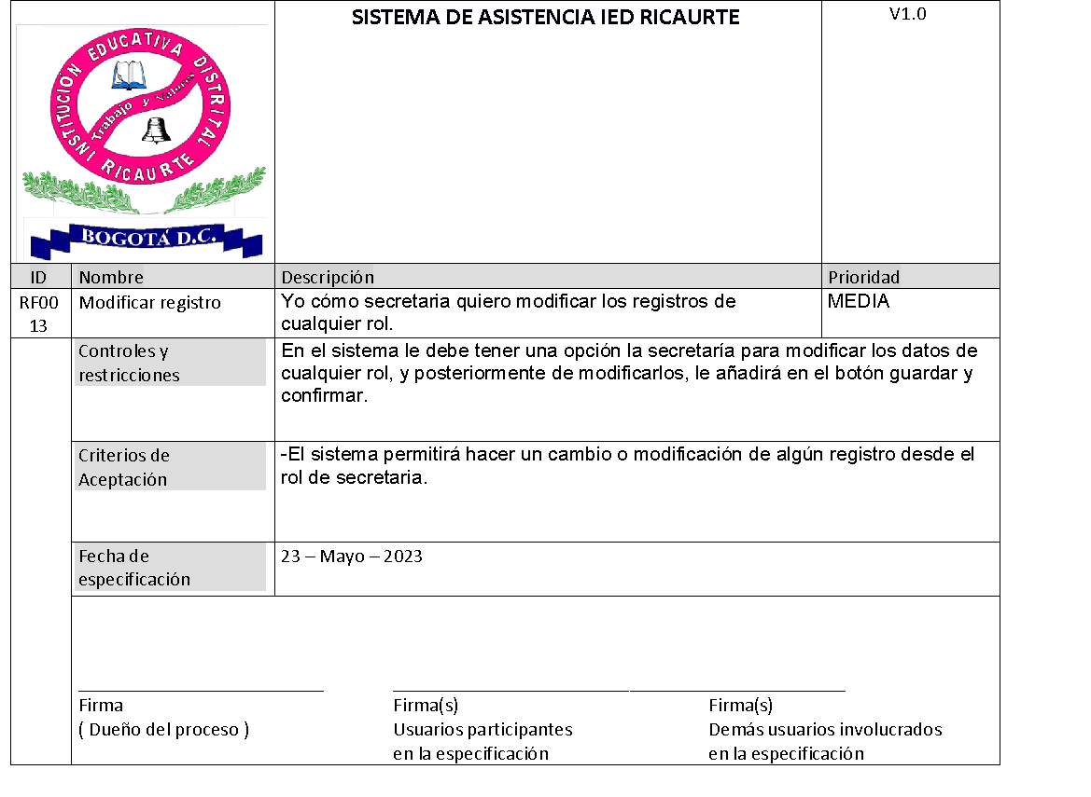

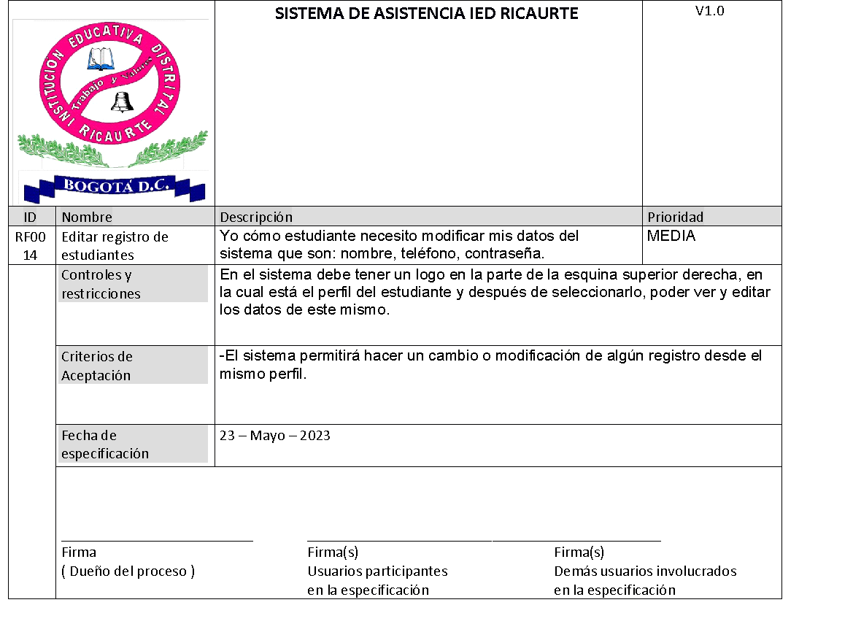

D

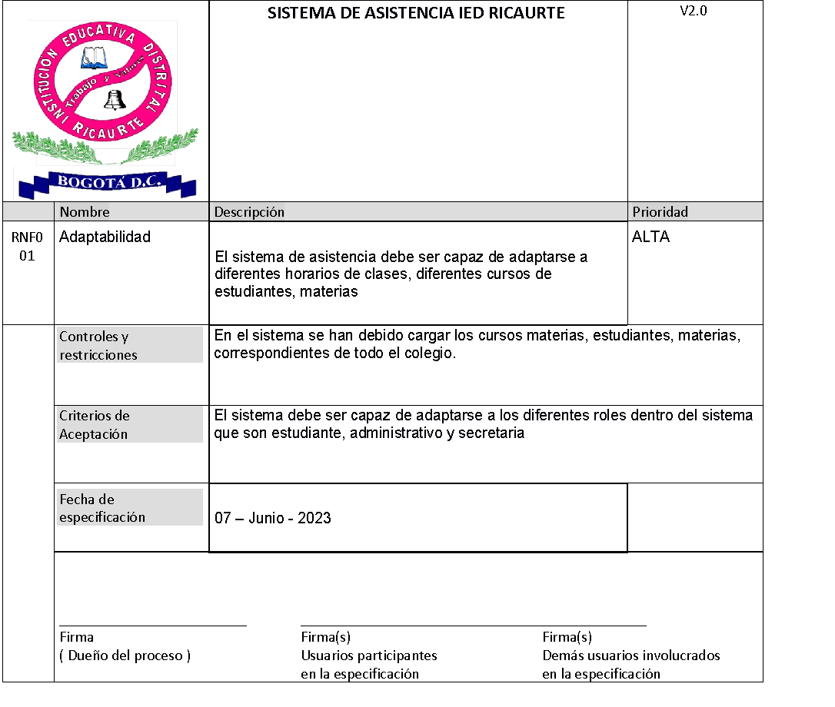

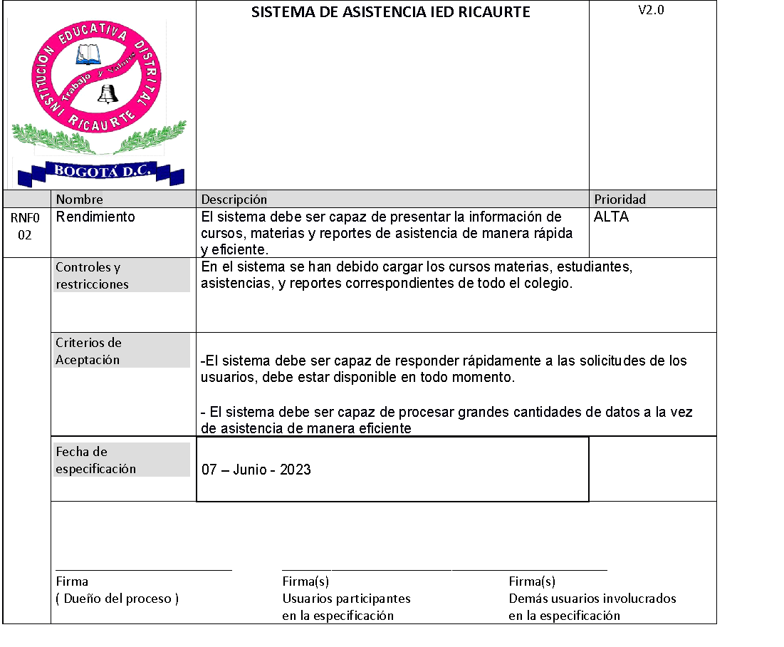

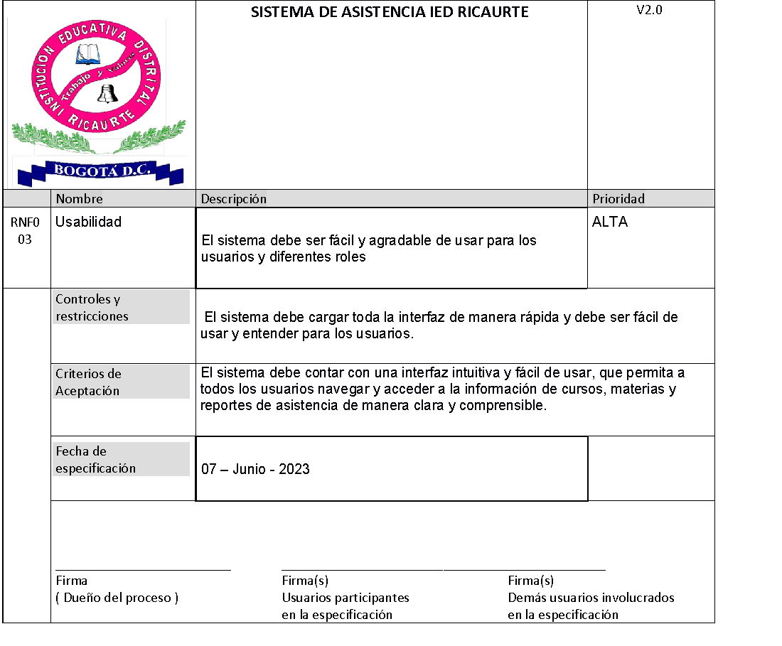

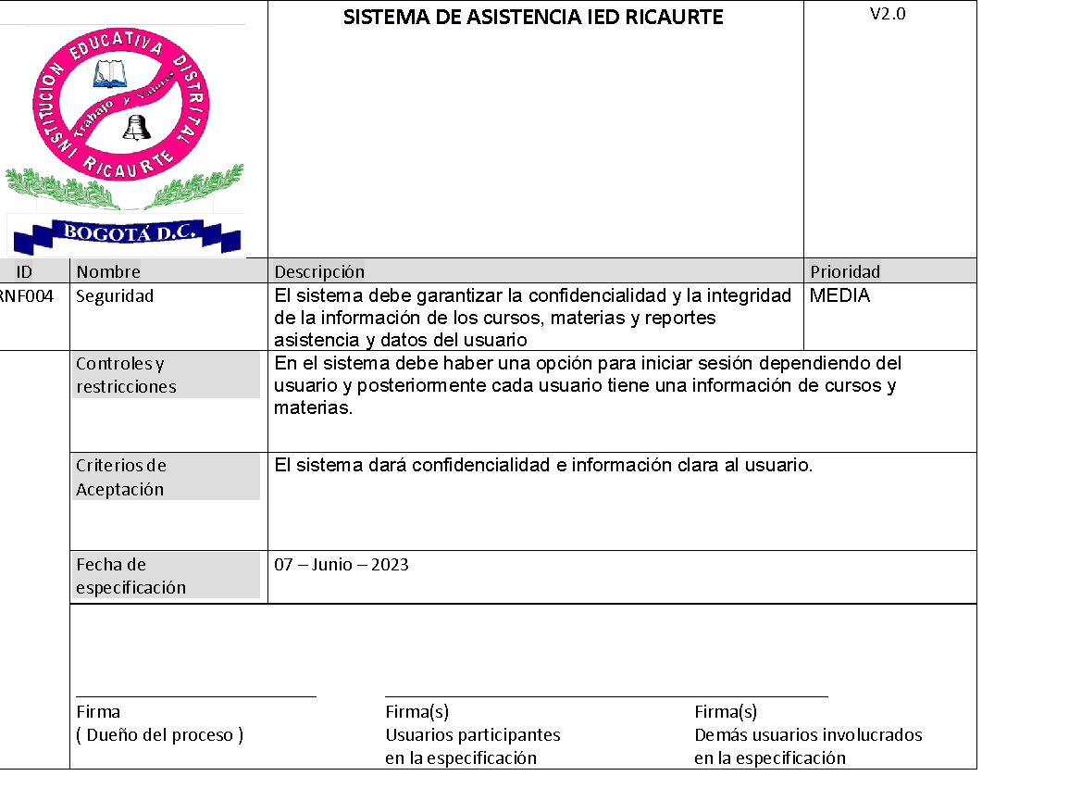

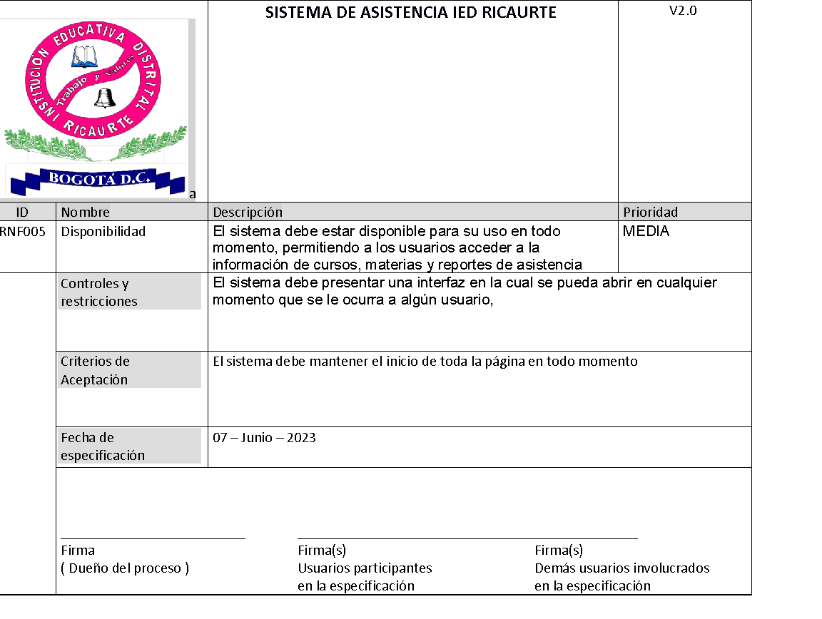

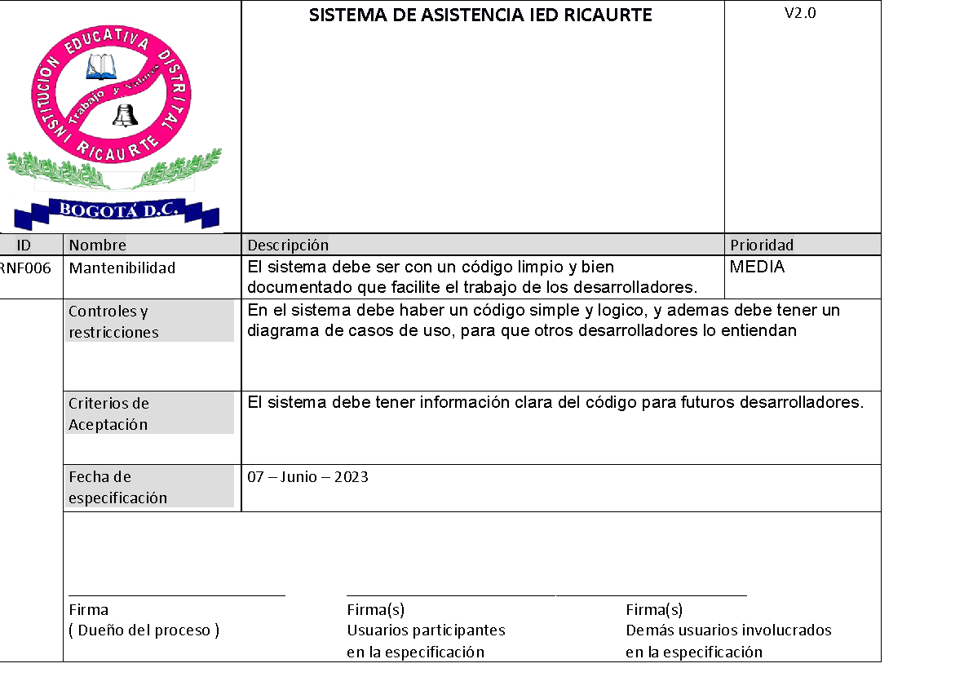

# Interfaces de usuarios

# 

# Requisitos funcionales

# Diseño de la arquitectura

CASOS DE USO EXTENDIDO

## MER



## MR



## UML

## DICCIONARIO DE DATOS



# Desarrollo (código)

## 